**EJERCICIO PARA APLICAR CSS.**

Realizar la siguiente página web (HTML y CSS)

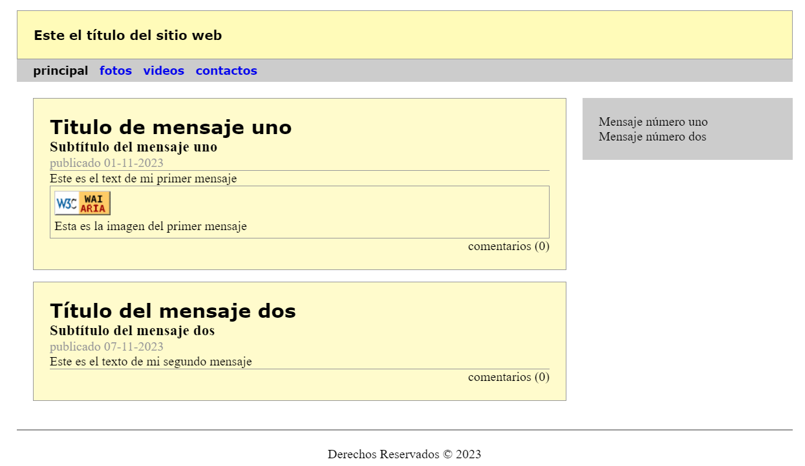

**ESTILOS**

Título principal: negrita, 2em, verdana

Titulo secundario: negrita, 1.5 em, verdana

Título terciario: negrita, 1em, verdana

Body texto centrado

Tamaño de la página: Ancho: 960px, margin 15 px, alineación izquierda

Header: color de fondo: #FFFBB9, relleno 20px; borde 1px, solido #999999

Nav: color #CCCCCC; relleno: superior y bajo: 5px, derecha e izquierda:15px

Nav li: relleno 5px; negrita, 10 px verdana

Nav a : sin viñeta y que cambie a color blanco cuando el ratón pase pon encima del enlace

Content: ancho 660px, margen de 20px

Aside: ancho 220px, margen de 20px, color #cccccc

Footer: texto centrado, relleno 20px, borde arriba:2px, solid, #999999

Otros estilos

Article: color de fondo: #fffbcc, borde: 1px solido color #999999 relleno 20px, margen inferior 15px.

Article_header: borde inferior: 1px solido color#999999.

Article_footer: alineación derecha

Time: color #999999

Figure: borde 1px doble color #999999, relleno px.

Figure y figcaption: fuente itálica 0.6em verdana